CLASSICAL MRP
WH – מחסן
parameters–for active assortment every day , כל יום לפריטים פעילים במגוון בשיטת אספקה 2 (מחסן)
DATE,TIME, MATIREAL, WH, VENDOR, RECOM IN BASE UNIT ,RECOM IN ORDER UNIT ,CURRENT STOCKDAYS,REORDER POINT AND TARGET POINT(DERIVED FROM 9 BOX) , SD ORDERS , STO ORDERS , FORCAST FOR COVERAGE, Stock on the way, LEAD TIME
תאריך , שעה , פריט , מחסן מזמין , ספק , כמות מומלצת ביחידת בסיס , כמות מומלצת ביחידת הזמנה , כמה ימי מלאי נוכחים יש , נקודת הזמנה מחדש ורמת מלאי מרבית (נגזרת של 9BOX) , הזמנות לקוחות , הזמנות סניפים , חיזוי לימי כיסוי , מלאי בדרך , ימים לאספקה מרגע ההזמנה

STORE MRP
Parameters –for active assortment every ORDER day , כל יום לפריטים פעילים במגוון לפי סוג סחורה
DATE,TIME,LEAD MATIREAL, STORE, VENDOR/WH, RECOM IN BASE UNIT ,RECOM IN ORDER UNIT ,Operational stock ,minimum stock level, LEAD TIME, STOCK ON THE WAY , FORCAST FOR COVERAGE (coverage till next delivery date)
תאריך , שעה , פריט מוביל , סניף מזמין ,שיטת אספקה , ספק לפי שיטת אספקה (1 ישיר 2 מחסן) , המלצה ביחידת בסיס , המלצה ביחידת הזמנה , מלאי תפעולי , מלאי מינימום \ ביטחון ,ימי כיסוי נחוצים עבור חיזוי עד יום אספקה הבא של הספק ,חיזוי עבור תקופת ימי הכיסוי

STORE ORDER VIA CENTRAL PALNER – חלוקות
Parameters :
STORE AND ITEM LISTS SPESIFIC – סרגל
START DATE – תאריך התחלה
COVERAGE – ימי כיסוי
OPTIONAL FORCE QUANTITY – כמות דחיפה בכוח

DATE,TIME,LEAD MATIREAL, STORE, VENDOR/WH, RECOM IN BASE UNIT ,RECOM IN ORDER UNIT ,Operational stock ,planogram minimum stock level, STOCK ON THE WAY , FORCAST FOR COVERAGE, STORE SIZE & SALE CAPABILITY (fore forced quantity)
תאריך , שעה ,סניף , פריט מוביל , ,שיטת אספקה , ספק לפי שיטת אספקה (1 ישיר 2 מחסן) , המלצה ביחידת בסיס , המלצה ביחיד הזמנה , מלאי תפעולי , כמות מינימלית לתצוגה , מלאי בדרך , חיזוי לימי כיסוי , גודל סניף ויכולת מכר לפי קטגוריית פריט עבור חלוקת דחיפה
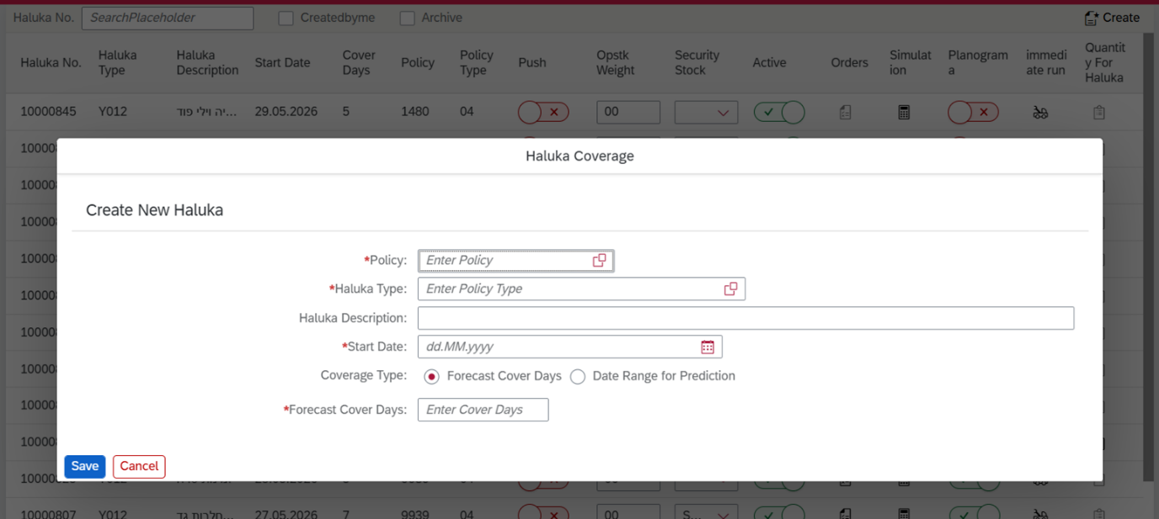

סוגי פעילות
· פעילות שוטפת (קובץ יוניברס)
o פורמט , סוג אמצעי תצוגה , סוג מבצע , עיתון אינדיקטור , ברקוד מייצג , מקבץ , תיאור ברקוד \ מקבץ , מבצע , קמפיין , תגמול , מחיר קטלוגי , מחיר מבצע , תאריך התחלה , תאריך סוף , כמות הסכם מסחרי (אופציונלי) , אגרגציית חיזוי לתקופה מעוגן-טק
§ מגוון סניפי : פריט ,שיטית אספקה , ספק מקורי , ספק לפי שיטת אספקה ( 1 – ישיר , 2 מחסן ) , סוג אמצעי תצוגה , כמות שחולקה , כמות שהוזמנה , כמות שנמכרה , חיזוי לתקופה מעוגן-טק
· פעילות ACES
o פורמט , ברוקד מייצג , מקבץ , תיאור ברקוד \ מקבץ , ספק , תיאור ספק , תאריך התחלה , תאריך סוף , כמות הסכם מסחרי (אופציונלי) , סולם חוזק : עמוק מאוד , עמוק , חזק , בינוני ,אגרגציית חיזוי לכול סולם חוזק
§ מגוון סניפי : פריט , שיטת אספקה , ספק מקורי , ספק לפי שיטת אספקה ( 1 – ישיר , 2 מחסן ) , חיזוי לכול סולם חוזק

KPI :

% דיוק חיזוי
% נגיעות המלצות סניפים
% אימוץ המלצות מחסנים
% פחת
% זמינות
% OTIF

